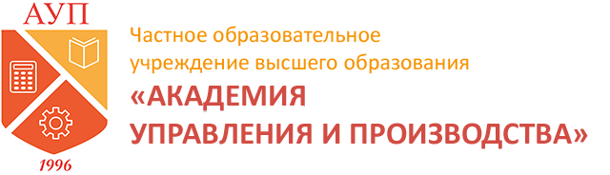

Приглашает абитуриентов для поступления в 2019/2020 учебном году на следующие направления бакалавриата:

Направление 13.03.02 - Электроэнергетика и электротехника | а и электротехника
Область профессиональной деятельности выпускников:

• Строительство и ЖКХ (в сфере проектирования и эксплуатации объектов электроэнергетики);
• Транспорт (в сфере проектирования и эксплуатации электротехнического оборудования электрического транспорта);
• Добыча, переработка, транспортировка нефти и газа (в сфере эксплуатации газотранспортного оборудования и газораспределительных станций);
• Электроэнергетика, включая сферу электротехники;
• Атомная промышленность (в сфере проектирования и эксплуатации объектов электроэнергетики, технического обслуживания и ремонта электромеханического оборудования);
• Металлургическое производство (в сфере эксплуатации электротехнического оборудования), в сфере производства волоконно-оптических кабелей, в сферах проектирования и эксплуатации электроэнергетических систем, электротехнических комплексов, систем электроснабжения, автоматизации и механизации производства, а также в сфере опытно-конструкторских работ.

Направление 38.03.01 - Экономика

Область профессиональной деятельности выпускников:
• Экономические, финансовые, маркетинговые, производственно-экономические и аналитические службы организаций различных отраслей, сфер и форм собственности;
• Финансовые, кредитные и страховые учреждения; • Органы государственной и муниципальной власти.
Направление 38.03.02 - Менеджмент

Область профессиональной деятельности выпускников:
• Организационно-управленческая; • Информационно-аналитическая; • Предпринимательская.
Направление 38.03.04 – Государственное и муниципальное управление

Область профессиональной деятельности выпускников:
• Организационно-управленческая; • Информационно-методическая; Коммуникативная; • Проектная; Вспомогательно-технологическая (исполнительская); •• Организационно-регулирующая; исполнительно-распорядительная.
Направление 40.03.01 - Юриспруденция
Область профессиональной деятельности выпускников:

• нормотворческая;
• правоприменительная;
• правоохранительная;
• экспертно-консультационная.

Направление 37.03.01 - Психология
Область профессиональной деятельности выпускников:
•практическая; •научно-исследовательская; •педагогическая; организационно-управленческая.
Срок и формы обучения:
по очной форме обучения: 4 года, по очно-заочной, заочной – 5 лет (с применением элементов дистанционного обучения).

ПЕРЕЧЕНЬ ДОКУМЕНТОВ ДЛЯ ПОСТУПЛЕНИЯ
• Документ, удостоверяющий личность (паспорт);
• Документ об образовании (нотариально заверенная копия или предоставляете оригинал аттестата работнику приемной комиссии);
• 4 фото (размер 3х4, матовые);

Фактический адрес: 109029, г. Москва, ул. Нижегородская, д. 32, стр.16 (Центральный округ, ст. м. «Марксистская»)
Наш электронный адрес: info@amp1996.ru .

Все специальности аккредитованы. Предоставляется отсрочка от армии для студентов очной формы обучения.

